HW2_小鋼琴_複製他人專案

壹、 該次APP的重點說明

  一、了解如何將他人已經完成之專案加入到自己的

程式中

1. 先準備自己ai2的.aia檔



1. 將.aia檔案利用WinRAR 壓縮工具開啟

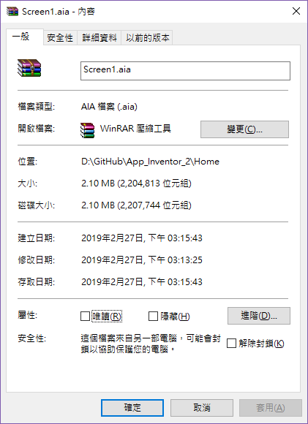

1. 需要匯入素材的話開啟”assets資料夾”

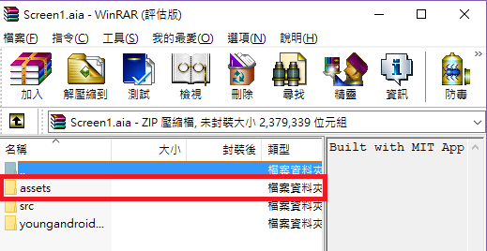

1. 需要匯入畫面配置及程式碼的話開啟”src資料夾”並一路點至最裡面

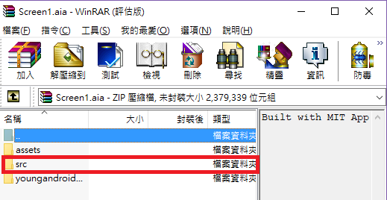

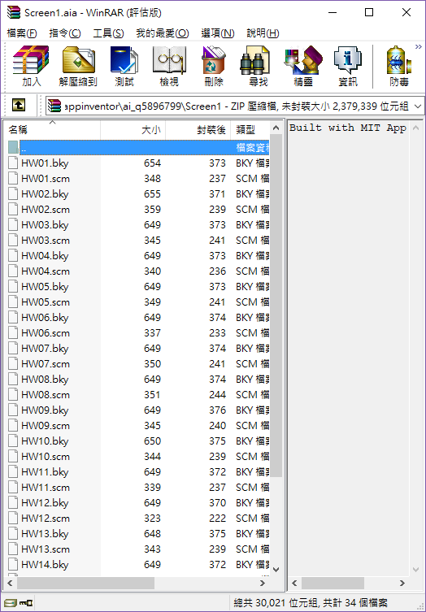

1. 再來準備要匯入的.aia檔

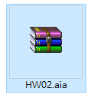

1. 將要匯入之.aia檔案解壓縮

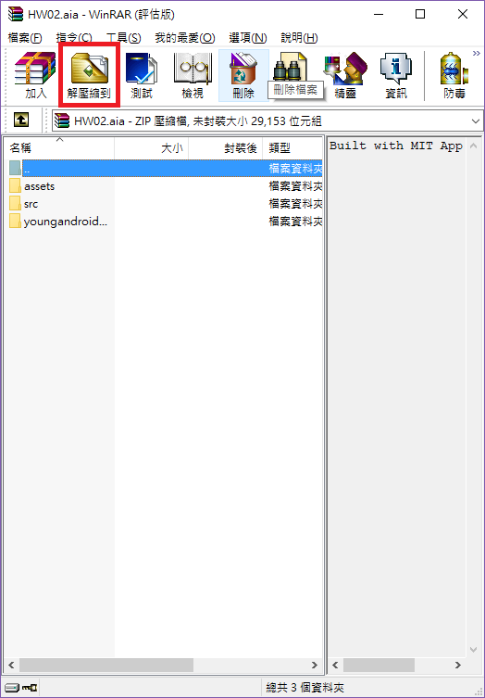

1. 在解壓縮後的檔案中找到(3)、(4)點的資料夾

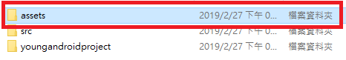

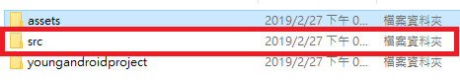

1. 在將要匯入的檔案拉入自己的.aia檔案中(請注意檔名)

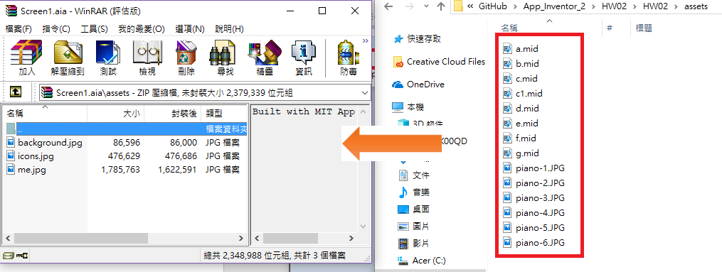

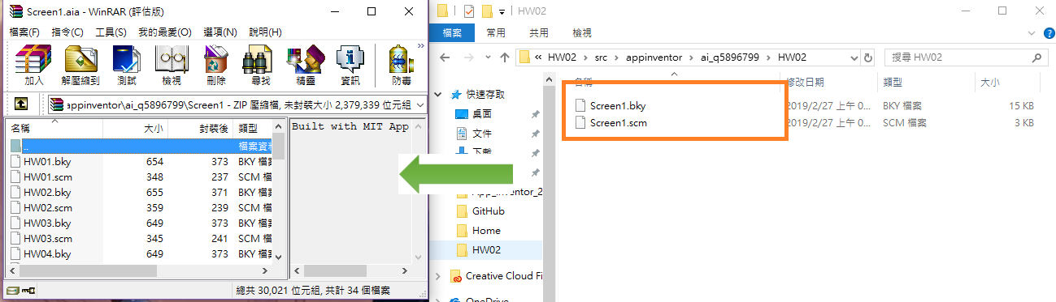

1. 最後再回到ai2中點選匯入(檔名如果有重複的話建議更改還未匯入之aia檔，或者將之前的專案刪除)

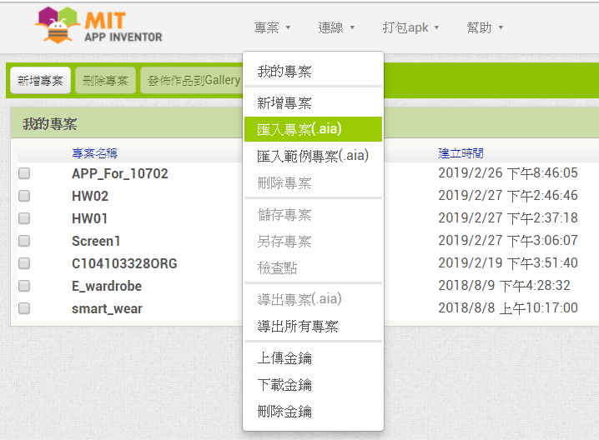

貳、該次APP的畫面配置及程式設計

畫面配置：

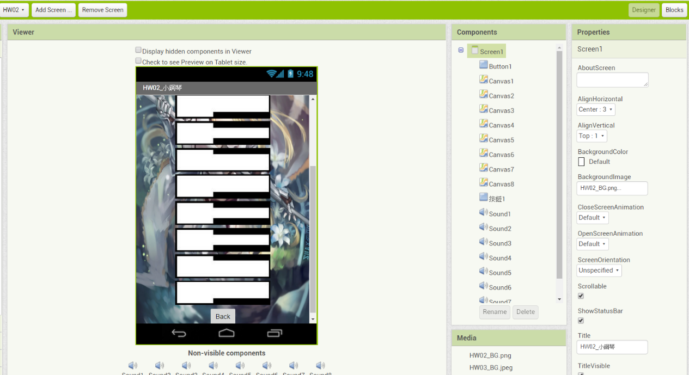

程式設計：

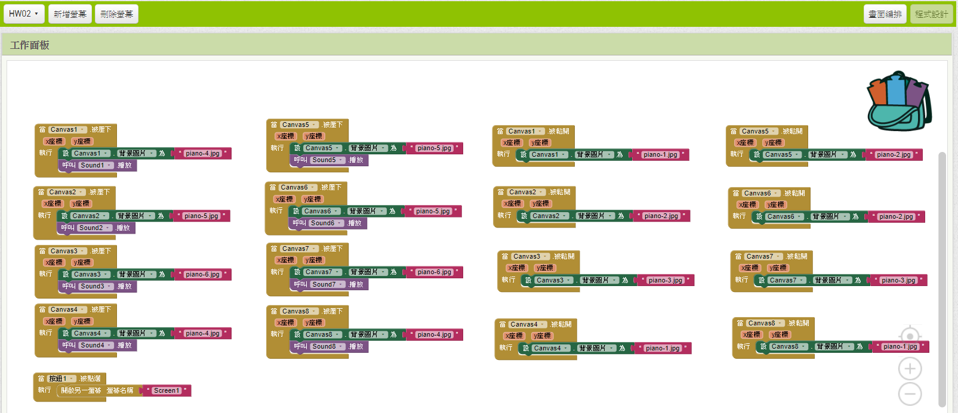

參、該次APP的操作畫面錄影

肆、該次APP的相關網路鏈結

施勢帆老師的教學網站

<https://mouse.oit.edu.tw/>

伍、該次APP檔案位置<https://github.com/junyi1997/App_Inventor_2/tree/master/HW02>